Spaľovacie motory

- potreba pri rozvoji automobilového priemyslu - premieňajú tepelnú energiu spáleného paliva (benzín, nafta, plyn) na pohybovú energiu piestu
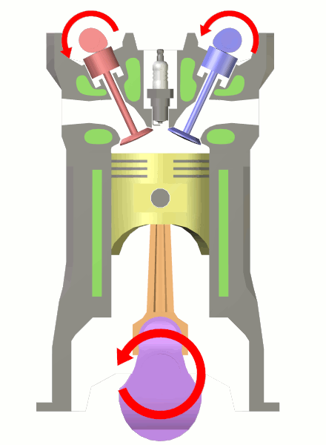
- časti spaľovacieho motora:
1. pracovný valec s piestom, na konci ktorého je kľukový mechanizmus
2. dve potrubia s ventilmi – nasávací, výfukový
3. v benzínovom motore – sviečka

Zážihový štvortaktný motor:
- nachádza sa v automobiloch na benzín
- pracuje v štyroch cykloch – taktoch:
1. nasávanie – otvorí sa nasávací ventil a pohybom piesta dole sa do valca nasáva zmes vzduchu s rozprášeným benzínom a olejom
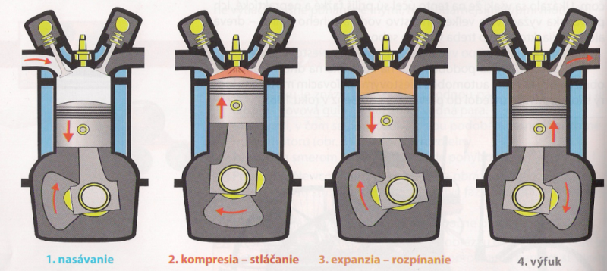
2. kompresia – stláčanie – piest ide hore, uzavrú so oba ventily a palivová zmes sa stláča, pričom vo valci vzniká obrovský tlak a teplota
3. explózia a expanzia – výbuch a rozpínanie – v zapaľovacej sviečke preskočí iskra, stlačená zmes sa zapáli, vybuchne a spálené plyny piest stlačia obrovskou silou dole – toto je jediný pracovný takt – premena tepelnej energie na pohyb
4. výfuk – otvorí sa výfukový ventil a cez výfukové potrubie piest, ktorý ide hore vytlačí spálenú zmes plynov
- tieto takty sa v motore opakujú dookola – 1., 2. a 4. takt musí zabezpečiť tretí takt, preto sú v automobiloch 4 valce, prípadne 8 valcov pri veľkých alebo športových automobiloch: 1.valec 2.valec 3.valec 4.valec
1. takt 2. takt 3. takt 4. takt
2. takt 3. takt 4. takt 1. takt
3. takt 4. takt 1. takt 2. takt
4. takt 1. takt 2. takt 3. takt
1. takt 2. takt 3. takt 4. takt
.........
http://www.youtube.com/watch?v=M1h9eU9YH5o&feature=fvwrel
http://www.youtube.com/watch?v=XCa7z4NN_CA&feature=related
- konštrukčne aj na zabezpečenie väčšej rýchlosti takty prehodili tak, aby krajné a dva prostredné valce mali rovnaký pohyb piestu:
1.valec 2.valec 3.valec 4.valec
1. takt 2. takt 4. takt 3. takt
2. takt 3. takt 1. takt 4. takt
3. takt 4. takt 2. takt 1. takt
4. takt 1. takt 3. takt 2. takt
1. takt 2. takt 4. takt 3. takt

- pri trojvalcoch: 1.valec 2.valec 3.valec
1. takt 2. takt 3. takt
2. takt 3. takt 4. takt
3. takt 4. takt 1. takt
4. takt 1. takt 2. takt
1. takt 2. takt 3. takt
..........
Štvortaktný vznetový (dieslový) motor:
- nachádza sa v automobiloch na naftu – má tie isté štyri takty a podobné zloženie ako zážihový motor, líši sa iba tým, že nemá zapaľovaciu sviečku, lebo pri 2. takte – stlačenie, sa naftová zmes pri obrovskom tlaku okolo 5 MPa a teplote okolo 700°C samovznieti –3 takt - motor je preto mohutnejší a ťažší ako zážihový, aby zvládol vysoký tlak a teplotu
http://www.youtube.com/watch?v=qDG6hwpou80

Dvojtaktný motor:
- nachádza sa v automobiloch na benzín a pracuje v dvoch taktoch:
- takt – nasávanie + kompresia – piest ide hore, stláča zmes benzínu a vzduchu, pričom sa do priestoru valca pod piestom nasáva nová zmes
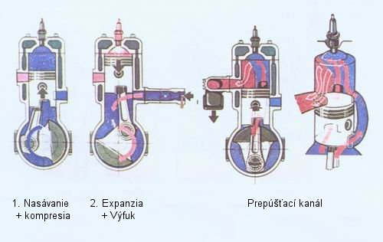
- explózia, expanzia + výfuk – pracovný takt – zmes vybuchne po iskre zo sviečky, piest stláča dole, pričom cez prepúšťací kanál vchádzajúca zmes benzínu a vzduchu vytláča von spálenú zmes – tieto motory sú neekologické (v dnešnej dobe sa nepoužívajú), lebo do ovzdušia prepúšťajú okrem spálenej zmesi aj čerstvú

http://www.autorubik.sk/wp-content/uploads/2010/05/dvojtakt.gif
http://www.youtube.com/watch?v=P-WYdrRKQvs&feature=related
http://www.youtube.com/watch?v=MW1jixDvUSY&feature=related

